**1.PL- 1.2.2021- 0.A- Zakrúžkuj rovnakou farbičkou počet zobrazených vecí a k tomu prislúchajúce číslo aj guličky vyfarbi tou istou farbičkou:**





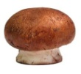

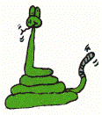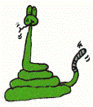

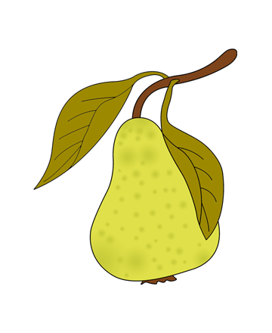

**Zakresli guličkami a porovnaj:**

**Nakresli koráliky podľa zadania:**

1

5

2

4

***2.PL- 1.2.2021- 0.A-* Zapíš počet**



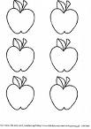





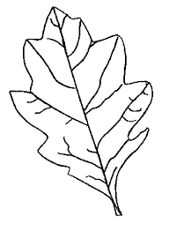





**Koľko je všetkých...?**







***3.PL- 1.2.2021- 0.A-* Vypočítaj príklady a spoj kvety so správnou vázou.**

